**Komponen UI Postman**



Di bagian atas aplikasi Postman, Anda bisa melihat komponen seperti gambar di atas. Komponen ini merupakan tab dari halaman request. Seperti browser, ketika Anda hendak membuka halaman browser baru, Anda bisa membuka tab baru. Begitu juga dengan Postman, bila Anda ingin membuat request baru, Anda bisa membuka tab baru.

Lanjut di bagian bawahnya kita bisa melihat komponen berikut ini:



Di sini kita menentukan method dan path dari request yang akan dilakukan. Tombol Send yang tampak, digunakan untuk mengirim permintaan pada path dan method yang sudah ditentukan.

Postman mendukung seluruh method yang ada di HTTP. Secara mudah Anda bisa mengubah method yang digunakan dengan menekan opsi dropdown yang tersedia.

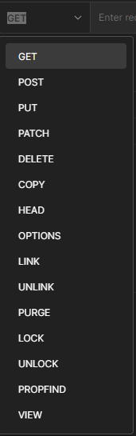

Kita beralih ke komponen di bawahnya.

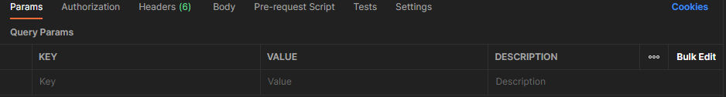

Komponen ini digunakan untuk menyisipkan data dalam bentuk params URL, authorization, Headers, Body, dan lainnya. Anda dapat secara mudah menyisipkan data pada request melalui komponen ini.

Kita lanjut ke komponen di bawahnya.

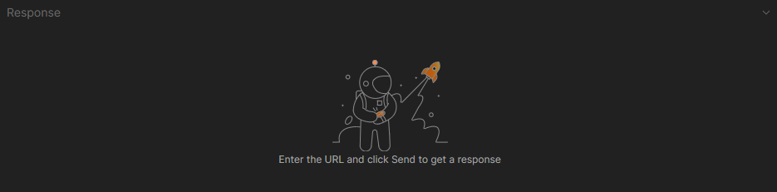

Ketika Anda mengirimkan request, response body akan tampak di sini. Response dari server akan ditampilkan secara terformat sesuai dengan Content-Type yang diberikan server. Jika responsnya HTML, ia akan di render layaknya pada browser. Jika JSON, ia akan diformat dengan struktur JSON.

Sebenarnya masih banyak komponen lain yang tidak kita bahas. Postman memiliki fungsionalitas yang cukup kompleks untuk sebuah API caller. Agar Anda tidak pusing memikirkan kompleksnya Postman, kita tidak akan menggunakan fitur yang rumit dulu, melainkan mari fokus saja ke fungsi utama sebagai API caller.

Setelah pengenalan singkat terhadap komponen UI yang ada di Postman. Sekarang saatnya kita mencoba mengonsumsi API menggunakan Postman mulai dari menambahkan catatan baru, mendapatkan seluruh catatan, mendapatkan catatan secara spesifik, mengubah catatan, dan terakhir menghapus catatan.